**Консультация для родителей**

**«Как развивать речь младших дошкольников»**

Правильное развитие речи является важным фактором подготовки детей к школе. Поэтому многие родители, начиная с рождения малыша, задают себе вопросы: «Как развить речь ребёнка? Как минимизировать речевые ошибки? Что нужно сделать для того, чтобы речь ребёнка была грамотной?» И задача логопедов, работающих с детьми дошкольного возраста, вести профилактическую работу среди родителей, чтобы снизить процент речевых нарушений у детей.

Как известно, речь взрослого является примером для ребёнка. И чтобы научить его правильно разговаривать, нужно соблюдать следующие основные моменты:

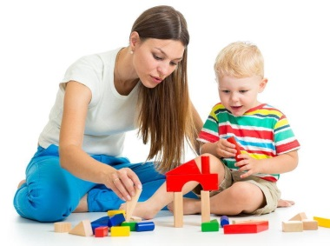• Общаясь с ребёнком, следить, чтобы ваша речь была выразительной, чёткой и спокойной.

• Показывая ребёнку картинки, разговаривать с ним, постепенно усложняя задания.

• Чтение книги и рассматривание картинок должно происходить на эмоциональном подъёме.

• Обязательно давать ребёнку полезные поручения передать что-нибудь или позвать кого-нибудь из членов семьи.

• Помогать ребёнку в составлении рассказа, но сначала позволить ему попробовать рассказать самостоятельно, без вашей подсказки.

• Задавать малышу вопросу по содержанию прочитанного и стимулировать речевое развитие ребёнка.

• Разучивать с детьми считалки, пословицы, поговорки.

• Проводить обучение через игровую деятельность, сопровождаемую стихами.

• Играть с ребёнком, ибо через игровую деятельность ребёнок познаёт окружающую реальность.

• Поощрять стремление ребёнка к рисованию и умению рассказывать по нарисованному.

• Не забывать продолжать развивать у ребёнка двигательную активность, как общую, так и движение рук и пальцев.

• Не скупиться на похвалу речевых высказываний ребёнка. Выражать поощрение ребёнка улыбкой и словами «хорошо», «молодец».

• Чётко формулировать свои замечания ребёнку.

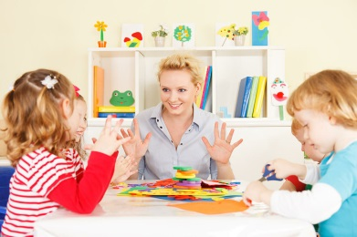 Для того чтобы речь служила средством общения, необходимо побуждать ребёнка к слову, т. е. вести совместную деятельность с взрослым, а позднее и со сверстниками, организовывать совместную трудовую деятельность по интересам, игры, театрализованные представления, непосредственную образовательную деятельность. Большую роль при этом играют действия педагогов, а дома - взрослых, которым ребёнок пытается подражать. Общение с взрослыми становится основой и предпосылкой для общения со сверстниками, которое возникает позднее. Поэтому родители должны помнить: при дефиците общения, его ограниченности, бедности, ребёнку трудно будет научиться общаться с детьми и другими людьми, и он может вырасти необщительным, замкнутым, не достаточно в речевом плане грамотным. И так как известно, что речь обладает многими функциями, развитие речи следует выстраивать в соответствии с её направленностью.

Познавательная функция речи формируется в процессе развития деятельности, восприятия. Сначала слово соединяется с конкретным предметом, действием ребёнка, качеством, свойством или отношением к этому предмету, действию или поступку, с которым знакомится ребёнок. Затем вводится в речь детей обобщённые значения слов, обобщённые образы предметов, действий, свойств и отношений, что является новым шагом в подготовке его к школьному обучению.

В развитии речи важную роль играет развитие мелкой моторики, на что влияет рисование по представлению, которое проводится в виде различных игр:

• «Что в мешочке?». Взрослый говорит: «Сейчас я расскажу, что у меня спрятано в мешочке, а ты нарисуешь». Если предмет сложный – описание расчленяют.

• «Заселим аквариум». На столе лист с изображением аквариума, заполненного водой. Взрослый описывает рыбы (гуппи, меченосца, вуалехвоста, а ребёнок их рисует, соотнося форму, цвет, величину.

• «Поселим птиц в вольер». Проводится аналогично, как предыдущая игра.

• «Страна фантазии». Взрослый сообщает: «Мы оказались в удивительном городе. Дома в нём самой разной формы. Один дом, как гриб на ножке, другой, как ёлка – треугольник на треугольнике. А окна все круглые». Ребёнок рисует по описанию взрослого.

Развитие познавательной функции речи отмечается в следующих играх:

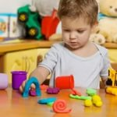• «Угадай, что спрятано»

• «Угадай, где спрятано»

• «Найди половинку»

• «Бывает – не бывает».

Развитие смысловой стороны речи прослеживается в театральной деятельности детей:

• в кукольном театре и играх-драматизациях.

Следующая функция речи – регуляция деятельности и поведения. Предлагаемые задания – выполнение инструкций ребёнком. Отмечается проявление ребёнком творчества, инициативности. Со временем, слово становится способом саморегуляции и самооценки.

В дальнейшем речь выполняет функцию планируемых действий. Словесное планирование выполняемых действий должно затрагивать разные виды образовательной деятельности детей: конструктивные, изобразительные, трудовые. Правильная речь связана с грамматическим строем речи, словарём, правильным произношением, овладением фразовой речью. Особое внимание в речевом развитии ребёнка занимает книга. Совместное чтение составляет удовольствие не только ребёнку, но и взрослому. Расспросите ребёнка о прочитанном произведении. Развить речь помогут конкурсы: «На лучшего рассказчика», «На лучшего сочинителя», «На лучшего фантазёра».

Помните: ваша собственная речь – образец для малыша. Не жалейте времени на общение с ребёнком. Рассказывайте ему интересные истории, придумывайте загадки, чаще беседуйте с ним, учите его наблюдать, думать, рассуждать, поддерживайте его интерес к людям и жизни.

Учитель-дефектолог: Суран О.Г.